Zahira Resort 4* - Campobello di Mazara (TP)
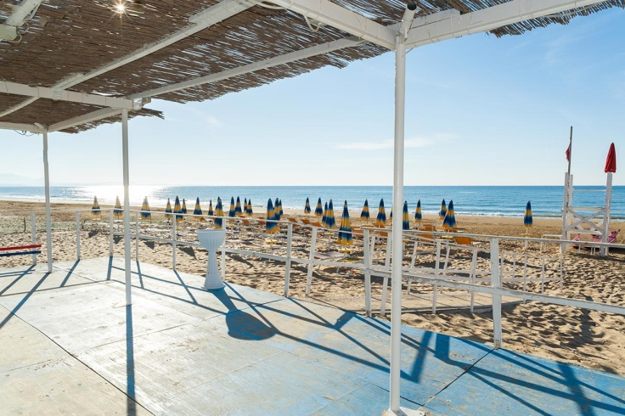
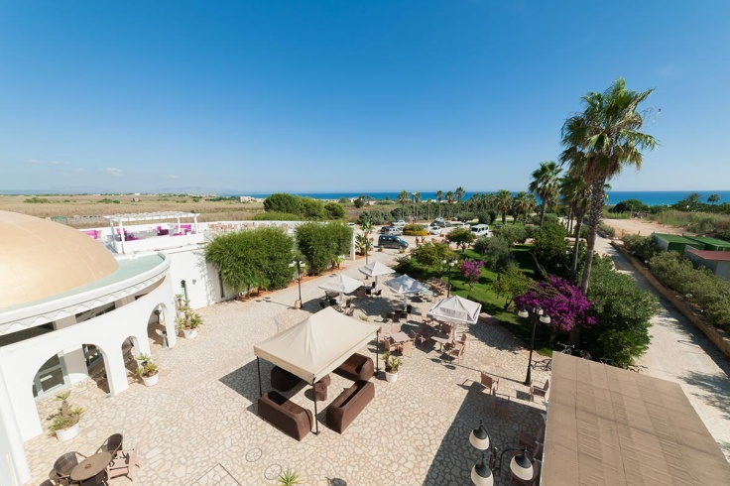

Situato sulla costa sud occidentale della Sicilia in località Tre Fontane, lo Zahira Resort, tra morbide dune di sabbia rossa plasmate dal vento, è una struttura dallo stile arabeggiante armoniosamente integrata con il paesaggio circostante, composta da un edificio a 2 piani disposto a ferro di cavallo attorno ad una corte alberata impreziosita da una fontana. In un territorio ricco di acque termali, è una delle pochissime strutture realmente a ridosso del mare (350 m).
Posizione: dista 9 km dal tipico paese di Campobello di Mazara ed è anche facilmente raggiungibile dall’aeroporto di Palermo (Km 90) e dall’aeroporto di Trapani (Km 65).

Spiaggia: dispone di una spiaggia privata, dotata di tutti i comfort, ma ancora incontaminata e pura dal punto di vista naturalistico. Un limpidissimo mare dalle suggestive tonalità bagna una spiaggia di sabbia fine e rossa con fondale digradante; il lido, a disposizione degli ospiti della struttura (350 m), è riservato ed attrezzato con 1 ombrellone e 2 lettini per camera.

Camere: camere doppie, triple e quadruple tutte dotate di servizi privati (con vasca o doccia), phon, cassetta di sicurezza, aria condizionata, TV a schermo piatto e frigobar. Le 38 camere Standard, tutte quante climatizzate, sono ampie e luminose, arredate con toni solari e dotate dei moderni comfort, come la TV LCD a schermo piatto, il mini bar ed una piccola cassetta di sicurezza. Sono composte da una zona letto, un bagno con doccia o vasca ed un piccolo patio o porta finestra che si affaccia sullo splendido giardino interno con fontana. Alcune delle nostre camere Standard sono state progettate avendo particolare riguardo alle esigenze delle persone con disabilità motoria. Le camere per disabili hanno delle larghe porte di accesso ed un bagno ampio e a norma, si trovano al piano terra e sono vicine alla hall e al ristorante.

Servizi: ristorante con aria condizionata: basata su sapori ed ingredienti mediterranei, creata da uno Chef di prima qualità per deliziare il palato degli ospiti, prevede servizio a buffet per la prima, la seconda colazione e la cena. Acqua, vino della casa e soft drinks inclusi ai pasti. Le altre bevande sono sempre a pagamento. I pasti per i bambini 0/3 anni vengono preparati su richiesta dalla cucina; il villaggio non fornisce alimenti specifici preconfezionati per l’infanzia (es. omogeneizzati, latte in polvere ecc.). 4 bar (hall, piscina, spiaggia e terrazza), bazar (giornali e tabacchi su richiesta), piscina per adulti, piscina per bambini, terrazza panoramica “glamour” ideale per aperitivi e dopocena. Possibilità di praticare sport nautici, beach volley, calcetto e bocce. Wi-Fi gratuito, parcheggio non custodito, mini club e junior club (3/16 anni) e parco acquatico a 30 m dalla struttura (convenzionato con prezzo speciale).
Tessera Club obbligatoria: animazione diurna e serale, miniclub per i bambini, utilizzo della spiaggia privata con un ombrellone e due lettini per camera, utilizzo delle attrezzature sportive, partecipazione ai giochi e utilizzo delle due piscine, di cui una per bambini.
VOLI PER TRAPANI
Le partenze sono previste dagli aeroporti di: Cuneo Levaldigi, Torino Caselle e Milano Malpensa (altri aeroporti su richiesta).
VOLI PER PALERMO
Le partenze sono previste dagli aeroporti di: Torino Caselle e Milano Malpensa (altri aeroporti su richiesta).
PARTENZE
Voli da Cuneo: per Trapani partenze giovedì e domenica
Voli da Torino: per Trapani partenze martedì e sabato – per Palermo giornalieri
Voli da Milano: per Trapani partenze domenica, lunedì e venerdì – per Palermo giornalieri
QUOTE
Le quote del pacchetto VOLO+HOTEL sono calcolate con le partenze da Cuneo Levaldigi, Torino Caselle e Milano Malpensa in classe economica. Per partenze da altre località quotazioni su richiesta.
La quota comprende il volo + 7 notti in hotel nella tipologia di camera e trattamento indicati + trasferimenti dall’aeroporto di Trapani o Palermo all’hotel e ritorno.
Le quote del pacchetto sono state costruite utilizzando la migliore tariffe disponibile al momento della stesura della tabella, i prezzi sono pertanto suscettibili a variazioni che verranno comunicate all’atto della prenotazione. Il bagaglio in stiva non è incluso, supplemento su richiesta in base alla compagnia aerea. Infant: quote su richiesta
